Lab 01

THIẾT KẾ CSDL VÀ XÂY DỰNG LAYOUT WEBSITE BOOKS STORE

1. Khảo sát website bán sách trực tuyến
2. Thiết kế CSDL ASP.Net MVC 5 Books Store

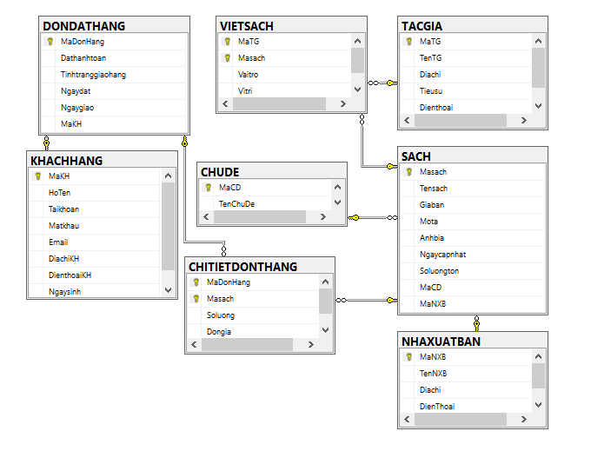

1. Thiết kế Layout Website sử dụng Free Template
   1. Tìm kiếm Layout website template
   2. Sử dụng Layout template cho dự án

* Tạo project website TNLBook

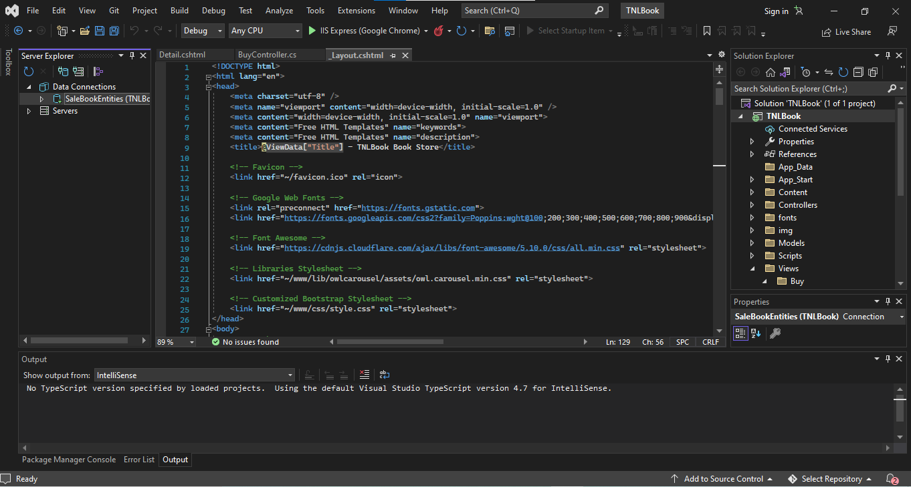

* Chép các file từ Layout mẫu vào project

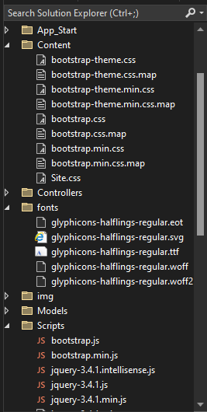

* Tạo lại Layout bằng index.html của template

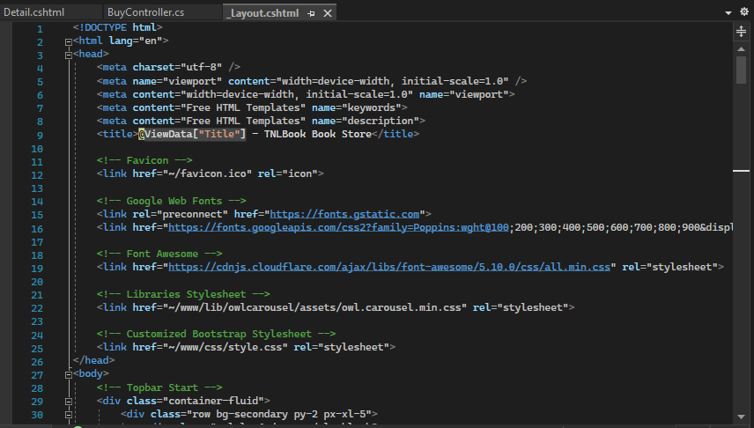

* Tạo các Controller

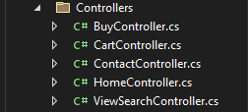

* Tạo các Views

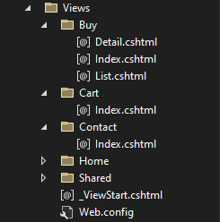

* Điều chỉnh các giao diện và liên kết Layout
* Trang chủ

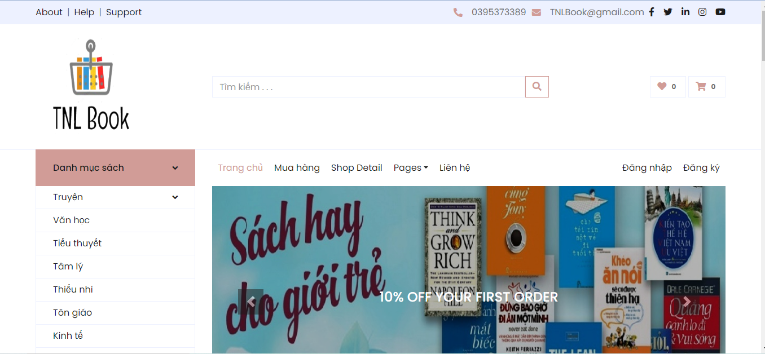

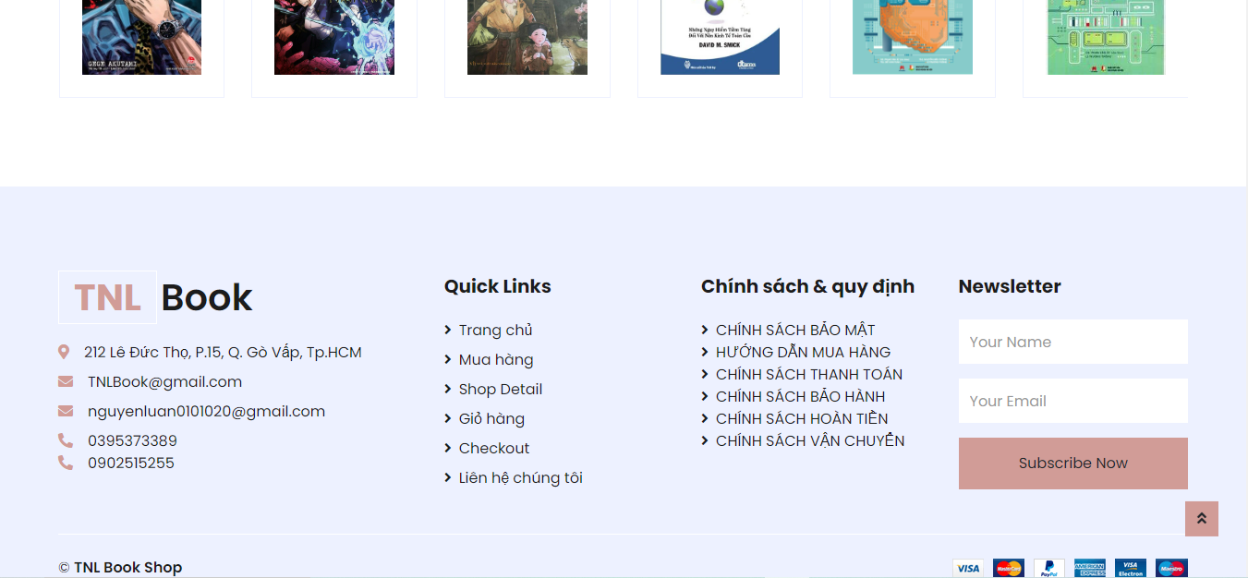

Lab 02

XÂY DỰNG TRANG CHỦ WEBSITE ASP.NET MVC 5 BOOKSTRORE

1. Khảo sát Layout trang chủ hiện tại
2. Kết nối csdl với ứng dụng

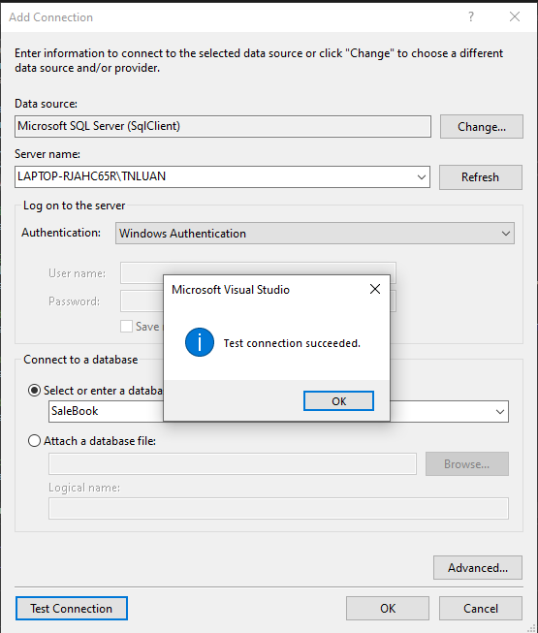

* Sử dụng ADO.NET Entity Data Model, đặt tên file Class là SaleBookEntities

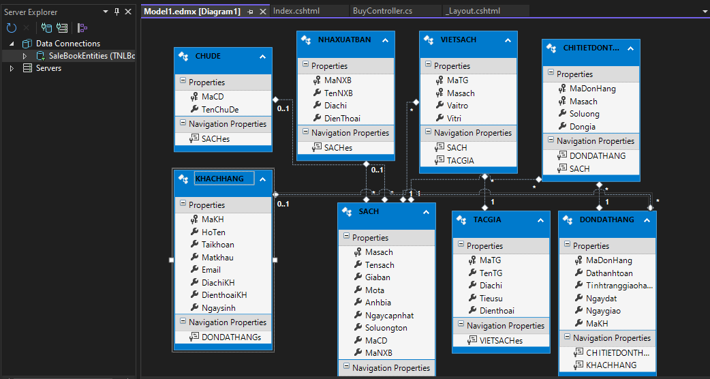

1. Hiển thị thông tin sách vào trang chủ

* Trong BuyController cập nhật đoạn code sau

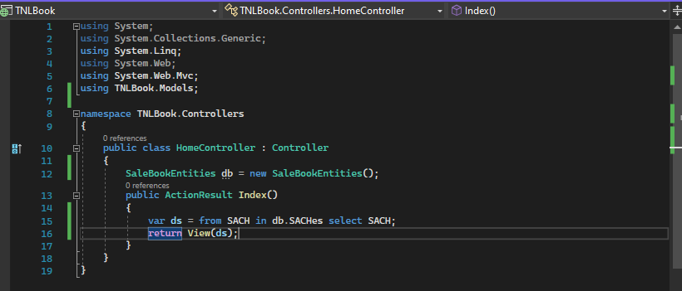

* Trong view Index của Buy cập nhật đoạn code sau

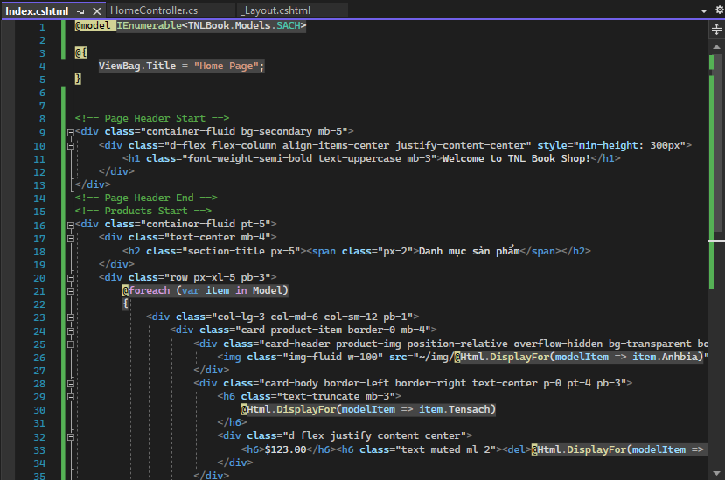

* Kết quả

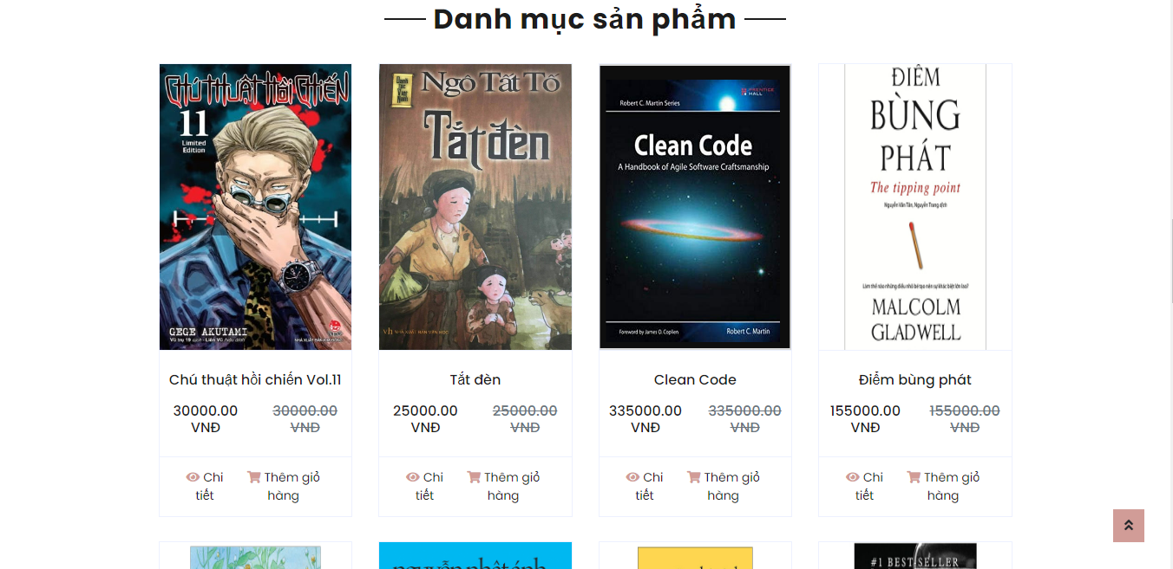

1. Hiện thị chủ đề sách, trên menu trái (Sử dụng Partial View)

* Trong BuyController bổ sung Action sau

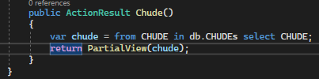

* Tạo View Chude dạng Partial View: Click phải Action chọn Add/View, Đặt tên View và chọn Create as a Parial View

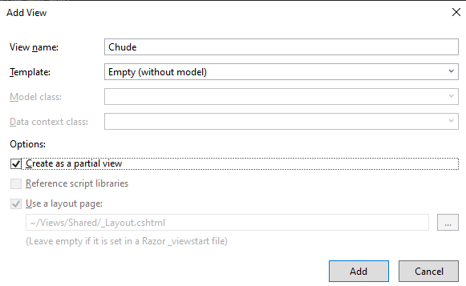

* Code cho Partial View Chude:

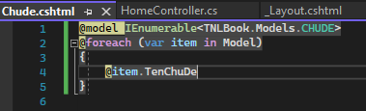

* Liên kết partial View Chude vao _Layout

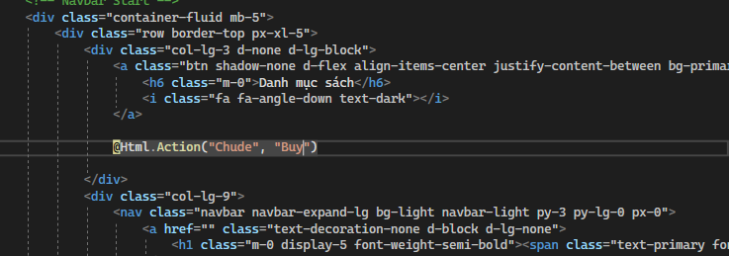

* Xem kết quả trang Index đã hiện thị các chủ đề sách:

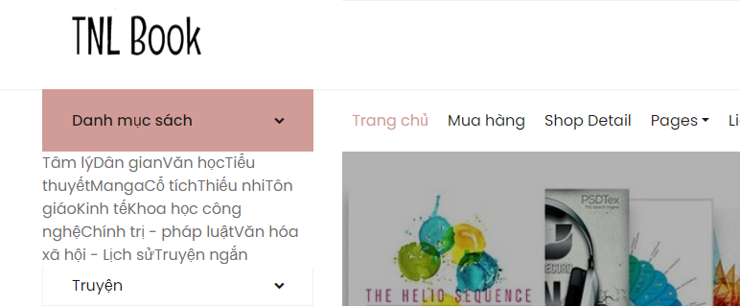

* Trang trí định dạng : Sử dụng các code định dạng của _Layout chuyển sang Partial View Chude :
* Code định dạng của Partial View Chude:

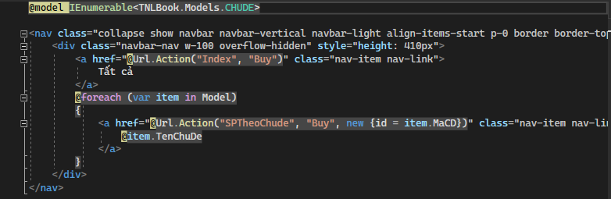

* Kết quả trang Index đã hiện thị va trình bày đẹp:

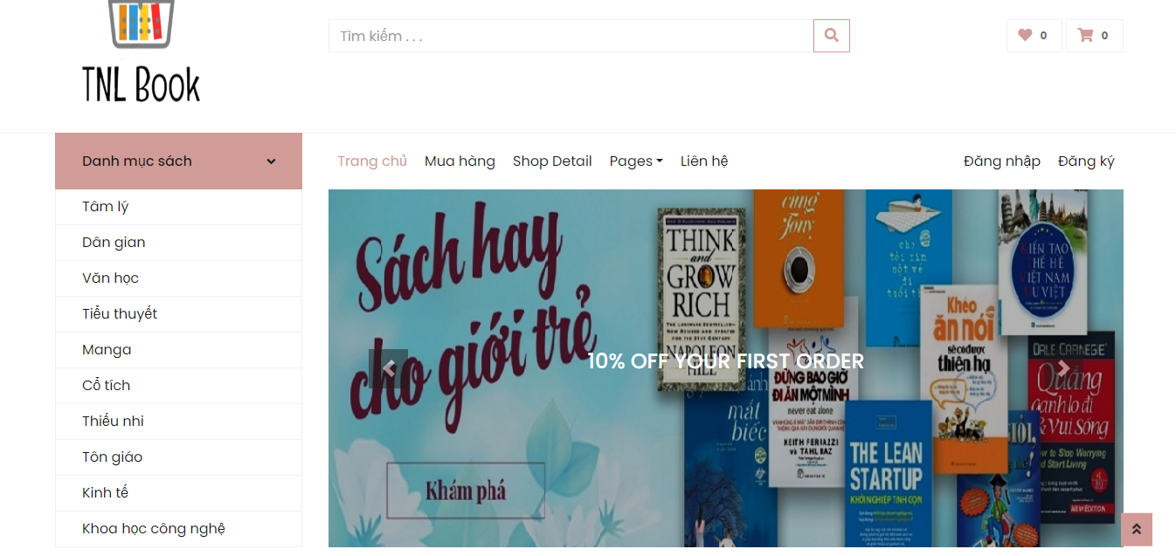

* Thực hiện tương tự với Nhà xuất bản
* Thêm Action vào Buy Controller

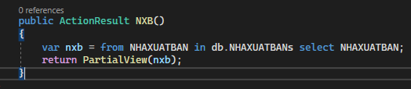

* PartialView NXB

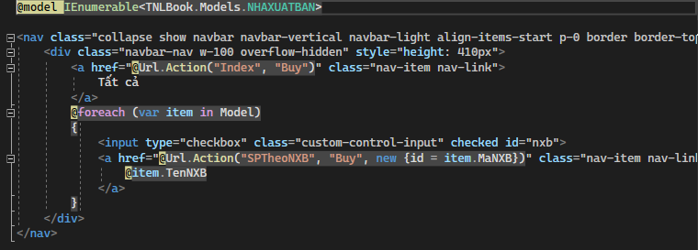

* Cập nhật code cho trang Mua hàng

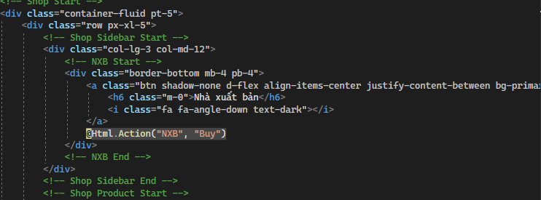

* Kết quả

